

**Техническая инструкция для лампы полимеризационной WOODPECKER LED.G с принадлежностями**

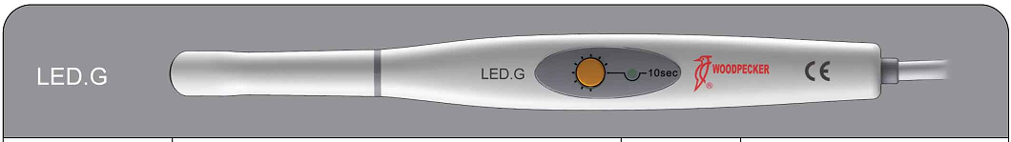

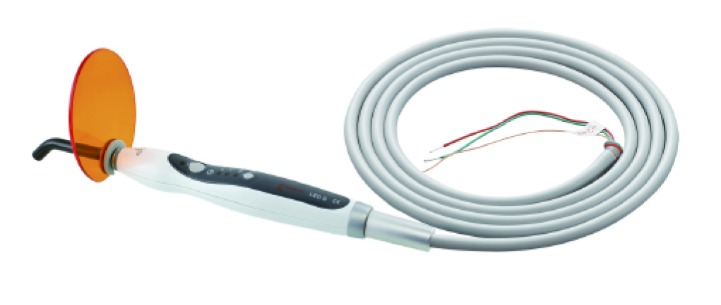

Изготовитель: «Гуилин Вудпекер Медикал Инструмент Ко., ЛТД., Китай

Guilin Woodpecker Medical Instruments Co., Ltd., 2 Fuxing Road, Guilin, Guangxi

541004, China

1. **Принцип работы и применение**

Лампа полимеризационная WOODPECKER LED.G с принадлежностями работает по принципу светового излучения, используемого для затвердения светочувствительной смолы, путем направления луча на вещество в течение короткого времени.

Данный аппарат используется для полимеризации стоматологических материалов, а также для активации материала, используемого для отбеливания зубов.

**2. Структура и составляющие части**

Лампа полимеризационная WOODPECKER LED.G с принадлежностями (далее – лампа) состоит из светодиода LED высокой мощности, световода и основного блока.

**3.Технические спецификации**

Питание: 24В ~ 50герц/60герц

Дополнительная часть: световод

3.1. Источник света

синий свет

длина волны: 420нм-480нм

интенсивность света: 1000 – 1200 мВт/ см2

3.2. Рабочие условия:

А. температура окружающей среды: от 5°С до 40°С

В. Относительная влажность: ≤80%

3.3 Габариты: 26×25×260 мм

3.4 Вес нетто: 135 г

3.6 Тип защиты от поражения электрическим током: класс I

3.7 Защита от поражения электрическим током: тип В

3.8 Защита от опасного попадания воды или подобных жидкостей: обычное оборудование (IPX0)

3.9 Безопасность при наличии огнеопасных анестезирующих смесей с воздухом, кислородом или закисью азота: не пригоден для использования в таких условиях.

**4.Эксплуатация**

4.1. Подсоединить провод питания лампы к цепи питания 24В на стоматологической установке. Зафиксируйте капроновую нить в установке, после этого можно работать.

При установке лампы должно быть выключено электричество. Два провода питания должны быть длиннее, чем капроновая нить для того, чтобы они не порвались.

4.2 Снимите красный колпачок со световода, затем вставьте его металлическую часть в переднюю часть лампы, убедитесь, что световод вкручен до конца.

4.3 Установите защитный фильтр для глаз в верхней части световода.

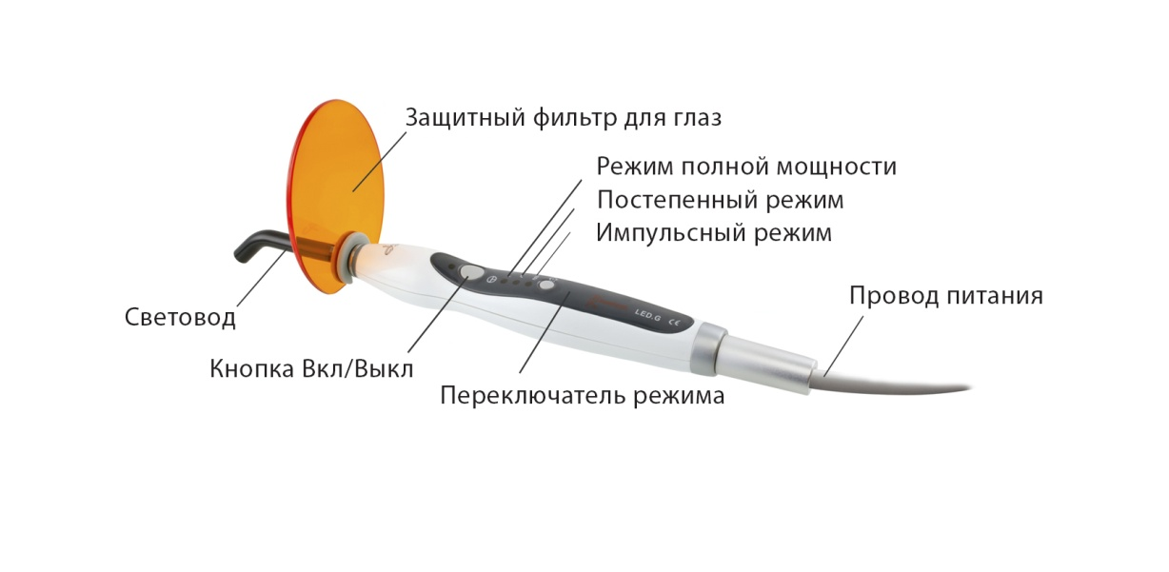

4.4 Нажмите кнопку TIME, чтобы выбрать время отверждения. Доступно 4 рабочих

временных режима: 5, 10, 15, 20 секунд.

4.5 Слегка нажмите кнопку MODE (режим). Доступны три следующих режима:

A. Режим полной мощности (Full): синий свет излучается на полной мощности.

В. Режим возрастания (Ramping): мощность синего света нарастает от слабой до более сильной, и достигает высшей мощности через 5 секунд.

С. Импульсный режим (Pulse): синий свет излучается в режиме импульса.

4.6 В процессе работы нацеливайте синий свет на то место, которое требуется

отвердеть. Нажмите переключатель ON/OFF (Вкл/Выкл), прибор начнет работать в выбранном режиме. Затем начнется обратный отсчет до «0» секунд до окончания отвердевания.

4.7 После применения, пожалуйста, очистите световод при помощи хлопчатобумажной ткани, чтобы ничего не препятствовало интенсивности света.

4.8 Глубина отвердения композитного материала составляет не менее 4 мм за 10 секунд.

4.9 Световод может откручиваться (вращаться) на 360°, его можно стерилизовать в автоклаве при температуре до 135°С и давлении в 0.22 МПа.

**5.Меры предосторожности**

5.1. Не используйте на пациентах с биологическими противопоказаниями.

5.2.Не использовать на пациентах с электрокардиостимулятором.

5.3. Не использовать врачу с электрокардиостимулятором.

5.4. Будьте осторожны при работе с пациентами с сердечно-сосудистыми заболеваниями, беременными женщинами и детьми.

5.5 Запрещено направлять синий свет в глаза.

**6.Техническое обслуживание**

6.1 Только световод можно стерилизовать в автоклаве при высокой температуре и давлении.

6.2 Каждый раз после применения, пожалуйста, отключайте источник питания и очищайте световод.

**7.Устранение неполадок**

|  |  |  |
| --- | --- | --- |
| Неполадка | Возможная причина | Устранение |
| Отсутствует индикация  Прибор не работает | 1. Устройство не подключено правильно к питанию | 1. Проверьте подключение устройства и питание |
| Недостаточная интенсивность света | 1. Световод не вставлен до конца.  2. Световод треснул.  3. На поверхности световода остались смолы. | 1. Правильно переустановите световод.  2. Замените световод.  3. Удалите смолы. |

**8. Комплект поставки**

|  |  |
| --- | --- |
| Основной блок | 1 шт. |
| Световод | 1 шт. |
| Защитный фильтр для глаз | 1 шт. |
| Техническая инструкция | 1 шт. |

**9. Послепродажное обслуживание**

Гарантия 6 месяцев (только на основной блок) с даты продажи изделия. В случае перепродажи товара, гарантия может начинать рассчитываться с даты продажи первому покупателю – уточняйте срок гарантии на оборудование у Продавца.

Любое изменение, сборка, ремонт, выполненные без письменного разрешения Woodpecker или авторизованной производителем Сервисной организации, приведет к аннулированию гарантии и ответственности за ущерб, возникший в результате брака продукции.

Срок службы – 5 лет.

По вопросам гарантийного и послегарантийного ремонта оборудования просим обращаться в ООО фирма «Стоматорг сервис», 119234 г. Москва, Ломоносовский проспект, д.4, к.2.

Тел/факс: (499) 322-03-01

E-mail: [mail@stomserv.ru](mailto:mail@stomserv.ru)

Или в Сервисную организацию компании-продавца.

**10. Хранение и транспортировка**

10.1 Переносите устройство осторожно, храните в темном, сухом, прохладном и хорошо вентилируемом месте.

10.2.Не храните устройство вместе с взрывоопасными веществами.

10.3. Устройство должно храниться при относительной влажности воздуха ≤ 80%, атмосферном давлении- 75гПа – 106 гПа и температуре -100С- +550С.

10.4. При транспортировка избегайте тряски.

10.5. Не перевозите с взрывоопасными веществами.

10.6. Во время перевозки держите подальше от солнца, снега и дождя.

**11. Защита окружающей среды**

В изделии отсутствуют вредные элементы. Утилизировать согласно местным законам.

**12. Права производителя**

Производитель оставляет за собой право менять дизайн оборудования, техническую гарнитуру, технологическую инструкцию и содержание упаковочного листа оригинала в любое время и без уведомления. Если замечены какие-либо различия между чертежом и действительным оборудованием, то за норму принимается действительное оборудование.

**13. Инструкция по чтению символов**

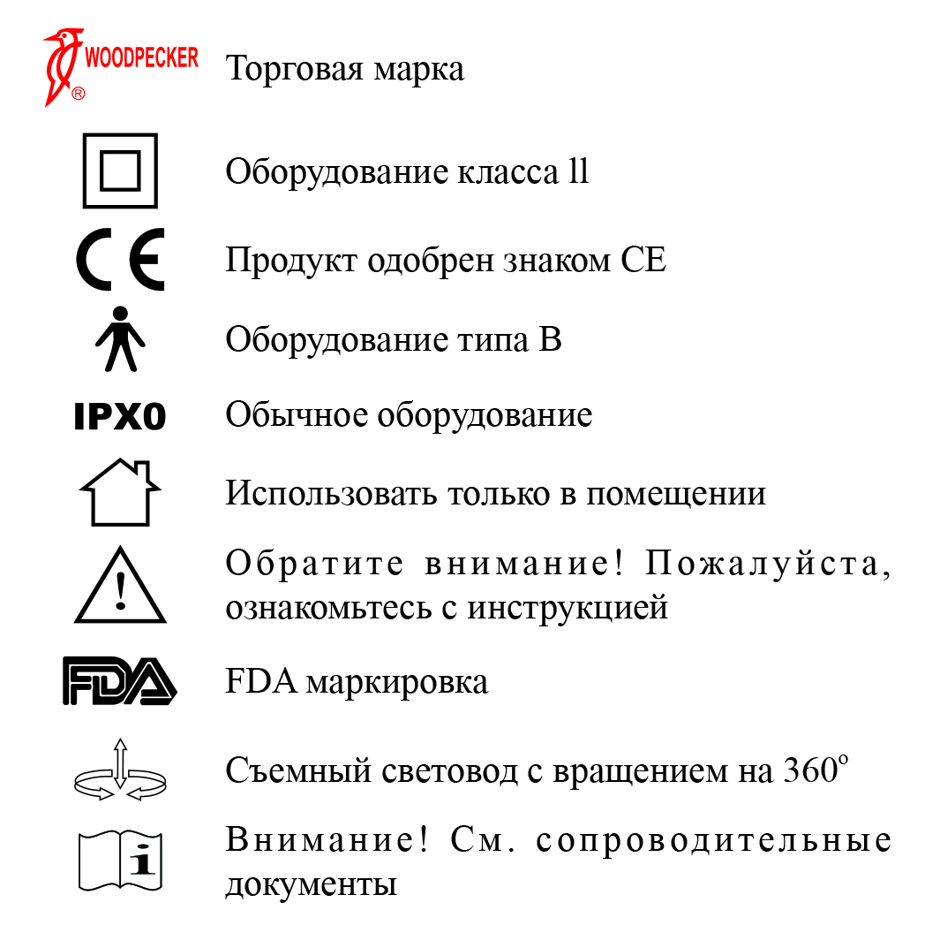

**14. Декларация о соответствии**

14.1 Изделие соответствует следующим стандартам



**15. Заявление**

Производитель оставляет за собой право модифицировать изделия без уведомления. Изображения приведены только для ссылки. Окончательно права толкуются компанией GUILIN WOODPECKER MEDICAL INSTRUMENT CO., LTD. На промышленный дизайн, внутреннюю конструкцию и пр., WOODPECKER направлены заявки на получение патентов, любое копирование или подделка изделия преследуются по закону.

**ПАСПОРТ**

на изделие

Лампа полимеризационная WOODPECKER LED.G с принадлежностями

**ИЗГОТОВИТЕЛЬ:** “Гуилин Вудпекер Медикал Инструмент Ко., Лтд.”, Китай, Guilin Woodpecker Medical Instrument Co., Ltd., 2 Fuxing Road, Guilin, Guangxi 541004, China

Заводской номер: __________

Год выпуска: __________

**Технические параметры**

Модель: LED.G

Назначение: Лампа полимеризационная WOODPECKER LED.G с принадлежностями используется для полимеризации стоматологических материалов, а также для активации материала, используемого для отбеливания зубов.

Питание: 24В ~ 50герц/60герц

Источник света: синий свет

Длина волны: 420нм-480нм

Интенсивность света: 1000 – 1200 мВт/ см2

Размеры: 26 мм × 25 мм × 260 мм

Вес: 135 г

**Комплект поставки:**

- основной блок – 1 шт.

- световод – 1 шт.

- защитный фильтр для глаз -1 шт.

- техническая инструкция – 1 шт.

**Срок и условия гарантии**

Гарантия 6 месяцев (только на основной блок) с даты продажи изделия. В случае перепродажи товара, гарантия может начинать рассчитываться с даты продажи первому покупателю – уточняйте срок гарантии на оборудование у Продавца.

Любое изменение, сборка, ремонт, выполненные без письменного разрешения Woodpecker или авторизованной производителем сервисной организации, приведет к аннулированию гарантии и ответственности за ущерб, возникший в результате брака продукции.

Срок службы – 5 лет.

По вопросам гарантийного и послегарантийного ремонта оборудования просим обращаться в ООО фирма «Стоматорг сервис», 119234 г. Москва, Ломоносовский проспект, д.4, к.2.

Тел/факс: (499) 322-03-01

E-mail: [mail@stomserv.ru](mailto:mail@stomserv.ru)

Или в Сервисную организацию компании-продавца.

Покупатель: ________________________________________________________

____________________________________________________________________

Продавец: __________________________________________________________

____________________________________________________________________

Дата продажи: _________________________________

Подпись ответственного лица

М.П.